Trois principes ecclésiologiques mis au défi par le confinement. Principe de réalité et épistémologie
Arnaud Join-Lambert
Routhier, G., « L’ecclesiologia come teologia pratica », Studia Patavina, LIX, 1 (2012), p. 131-149. À copier

La crise de la Covid-19 est comme un miroir pour l’Église catholique (nous ne dirons rien des autres Églises et communautés chrétiennes, ni de l’œcuménisme disparu ou développé pendant cette période). Elle a révélé – parfois en l’amplifiant – ce qui existait déjà : le souci d’autrui, la créativité, le dynamisme, mais aussi l’inertie, le repli sur soi, la sidération devant de nouveaux défis. Il en résulte une extrême variété de situations.
Les théologiens et théologiennes que nous sommes furent et sont convoqués à risquer une parole, et une parole proprement théologique. J’ai tenté de le faire dans un article paru en octobre dans la revue Études. C’est à partir de cette réflexion que j’en ai tiré mon propos cet après-midi.
Pour lancer ma réflexion, je cite un extrait d’un article à paraitre dans le prochain numéro de la revue Lumen vitae sur le « tuilage » en pastorale. C’est ici le vicaire général du diocèse de Reims qui parle, à propos de la manière de vivre en Eglise la pandémie et le 1er confinement :
Je m’interroge. Si, un peu partout, on a cherché à multiplier des initiatives pour célébrer l’eucharistie, prier et intercéder pour les hommes et les femmes de notre temps, et d’une manière générale nourrir la foi du peuple de Dieu, le service de la Parole et de la prière est resté, au moins dans la partie visible, l’affaire des prêtres. On voit bien que nos « vieux réflexes » cléricaux ne se sont pas perdus. Cela se comprend aisément. Nous, les prêtres, avons la formation et un certain savoir-faire, les moyens étaient à notre disposition et la demande réelle. Il fallait, en urgence, y répondre. Alors que précisément nous cherchons à susciter localement des initiatives de fidèles laïcs pour annoncer la parole et porter notre monde dans la prière de l’Église, de nous-mêmes — mais aussi parce qu’on nous sollicitait — nous nous sommes retrouvés en situation de fait de « monopole ». On mesure là le chemin qui nous reste à parcourir.
En observant ce qui s’est passé, des manques ont été exprimés par de nombreux catholiques, y compris des responsables pastoraux et observés. Ces manques sont situés dans les domaines de la liturgie, de la relation à autrui et de la gouvernance. À chacun de ces domaines est relié un principe ecclésiologique. Je présenterai très rapidement comment la crise de la Covid-19 a manifesté des enjeux et questions ecclésiologiques sur la participation active à la liturgie, l’Église en sortie et la synodalité. Je finirai par ce qui me parait le plus intéressant comme enseignement à tirer pour notre rencontre : les conséquences sur la discipline qu’est l’ecclésiologie.

1. La participation active à la liturgie
À observer les médias et les réseaux sociaux, on aurait pu penser que le christianisme se limite aux célébrations. Il était presque seulement question de ce qui était permis ou défendu de célébrer publiquement, ce sur quoi les autorités civiles avaient prise. Dans ce 2e confinement, on voit que la question resurgit, de manière plus forte ; et quasiment suicidaire pour la présence et l’écoute de l’Église dans l’espace public.
Jamais autant que pendant ces trois mois de confinement la liturgie n’est apparue comme l’affaire des prêtres. Les fidèles laïcs ont disparu des églises et des écrans. Ils et elles n’étaient pas non plus sollicités pour livrer des commentaires bibliques, des méditations et encore moins des homélies.
En forçant le trait
Dans le confinement, la théologie liturgique apparente était semblable à celle qui avait guidé l’Église catholique dans le rite romain médiéval jusqu’au concile Vatican II : « Les sacrements sont ce qui est accompli par le service des évêques ou des prêtres » (Isidore de Séville, début 7e siècle). Ce qui a un lien et des conséquences pour l’ecclésiologie, dans le domaine de la théologie des ministères.
Le principe ayant guidé les évêques du concile Vatican II et la réforme liturgique est tout autre : la participation active. Je ne vous fais pas un cours ici.
Si les liturgies publiques furent ainsi mises à l’arrêt, ce n’est pas le cas des « liturgies privées ». On parle des familles comme « petite Église » (ecclesiola) ou « Église domestique », expressions redécouvertes dans la seconde moitié du 20e siècle, mais déjà présentes chez les Pères grecs du 4e siècle. Une vraie question posée aux ecclésiologues !
On perçoit ici l’acuité des questions issues de cette période très spéciale : théologie des ministère ; théologie sacramentaire ; sacerdoce commun ; vocation à la sainteté ; etc.

2. La mission d’une “Église en sortie”
Les premières semaines du confinement furent assez frappantes par le peu de propositions ou d’encouragements pour vivre et agir en chrétien dans cette crise. Nous étions tous abasourdis. Comment imaginer ou aider à imaginer la dimension d’enseignement et de nourriture de la foi, et surtout le service fraternel (la « diaconie ») ?
Pour les prêtres, diacres et laïcs en mission, c’est la question des moyens et finalités de la cure d’âme ; le soin pastoral. Affaire individuelle ou communautaire ? de quelques-uns ou de tous ?
Concrètement, un des actes majeurs du ministère des prêtres, diacres et laïcs en mission ecclésiale, la visite des personnes fragiles, isolées ou en grande détresse du fait du confinement, n’était plus possible. Tout l’éventail des attitudes a existé dans le clergé, et sans doute aussi pour les diacres et les autres baptisés. Le téléphone et WhatsApp furent plus ou moins intensément utilisés. Mentionnons enfin l’engagement des milliers de catéchistes pour un suivi des enfants de leurs équipes. Ce fut souvent un « prendre soin » touchant aussi les familles, tel qu’on peut le lire dans des témoignages.
Ces dimensions d’hospitalité, de fraternité et de solidarité sont pourtant mises au premier plan dans les orientations actuelles de l’Église catholique sous l’impulsion du pape François depuis son exhortation Evangelii gaudium (2013). Un « modèle missionnaire » en est issu, nommé en général comme une « Église en sortie », incitant les communautés paroissiales et religieuses à se tourner vers les « périphéries » par une « conversion pastorale et missionnaire ». Dans le contexte de la pandémie, ces appels nécessitaient de l’imagination, à moins de devenir un ensemble de mots vides. Ceux et celles qui avaient au cœur cet élan ont cherché comment continuer à le déployer. Il s’agit ici de crédibilité, questionnant le positionnement ecclésial individuel et communautaire au cœur de la crise.
Dans Fratelli tutti, le chapitre III est tout entier imprégné de cette dynamique. 78, 86, 87, 89, 91, 95
Le soutien spirituel et fraternel des catholiques est bénéfique pour toute la société. Cela concerne d’abord les relations de voisinage et de proximité.
Mais ce n’est pas tout. Il y a aussi l’apport spécifique « professionnel » des Églises catholique et protestantes, dans l’éducation ou la santé par exemple, et encore grâce aux aumôneries. Toute société laïque aurait dû, doit ou devrait être capable de reconnaitre que le soutien spirituel, moral et d’entraide fait partie des métiers essentiels en temps de pandémie.
Voir l’article de Jean-Philippe de Limbourg dans le prochain Lumen vitae déjà évoqué.
La crise de la covid-19 a manifesté combien le souci d’autrui était essentiel pour tous et combien ce qui se vivait alors était proche de l’Évangile annoncé par les chrétiens. « L’Église en sortie » s’est incarnée et déployée dans cet élan vital de proximité de nos contemporains. L’Église catholique en Occident a ici énormément à apprendre des communautés de base (CEB) latino-américaines et des communautés ecclésiales vivantes (CEV) africaines. La route sera peut-être longue, mais la crise en a montré la pertinence
Là aussi, les ministères sont questionnés, la nature des communautés chrétiennes, etc.

3. La synodalité
La parole publique ?
Plus localement, dans les diocèses et paroisses, la crise de la covid-19 a sollicité toutes les personnes en responsabilité pour imaginer comment poursuivre le fonctionnement consultatif et/ou délibératif des conseils et équipes. C’est ce qu’on appelle la synodalité .
La synodalité pourrait être une manière de déployer la fameuse formule du pape Paul VI en 1967 : « Experte en humanité, l’Église, sans prétendre aucunement s’immiscer dans la politique des États, ‟ne vise qu’un seul but: continuer, sous l'impulsion de l’Esprit consolateur l’œuvre même du Christ venu dans le monde pour rendre témoignage à la vérité, pour sauver, non pour condamner, pour servir, non pour être servi [Gaudium et spes n° 3]”. » Comment comprendre ce propos à la mesure de la crise ? C’est parce qu’il y a des chrétiens dans toutes les humanités d’aujourd’hui. Et donc ces chrétiens, ensemble, réussissent à discerner là où le prêtre-pasteur ne connait pas tout le contexte, ou dans des milieux où il n’y a pas ou plus de prêtres. Les évêques eux-mêmes sont loin de certaines réalités, et c’est bien compréhensible. La mise en œuvre de la synodalité déploie alors vraiment cette Église « Corps du Christ », présente au cœur de la vie des hommes et des femmes d’aujourd’hui. Par conséquent, la synodalité est indispensable pour connaître puis discerner comment vivre et annoncer l’Évangile.
De nombreux catholiques ont fait preuve d’une expertise dans leur domaine professionnel pendant la crise. Mais sur des questions de liturgie, d’action de solidarité et de gouvernance en Église, ils et elles n’ont pas osé s’exprimer. Pourtant le Code de droit canonique utilise le verbe « devoir » pour une telle participation (can. 210-212), appelant à assumer ainsi leur vocation de baptisés. Cultivons la synodalité par des attitudes bien concrètes. L’émergence de groupes de proximité – composés de catholiques présents à la messe dominicale, mais aussi avec une attention renouvelée envers d’autres catholiques qui n’y trouvent plus leur place et d’autres chrétiens et chrétiennes apportant leur richesse dans la diversité confessionnelle – devrait contribuer à une culture du dialogue, de l’écoute de la Parole et du discernement commun y compris pour la mission. Les prêtres-pasteurs auront à y trouver leur place, avec leur fonction et leurs charismes propres, veilleurs et éveilleurs de ces nouvelles réalités, favorisant la communion et relançant la mission.

4. Principe de réalité et épistémologie

4.1. Principe de réalité en théologie ?
Certains ont tenté d’amener en théologie la notion de « principe de réalité », en tout cas cette notion est évoquée, sans pour autant être précisée. À l’origine apparue dans le domaine des sciences dures et de la psychologie (sciences humaines).
En psychologie : dans la psychanalyse freudienne, le principe de réalité est la capacité d'ajourner la satisfaction pulsionnelle.
Respecter le principe de réalité consiste à prendre en compte les exigences du monde réel, et les conséquences de ses actes. Le principe de réalité désigne avant tout la possibilité de s'extraire de l'hallucination, du rêve, dans lesquels triomphe le principe de plaisir et
d'admettre l'existence d'une réalité, insatisfaisante ou non conforme à son idéalisation.
blabla
- en physique quantique: remise en question d’un principe pré-existant (principe de localité ou de séparabilité)
- en théologie ? dans la réflexion systématique, faire droit et place au réel observé (ex. Kirchentheorie)

Pourquoi vous dire cela ? Il me semble que la crise de la Covid-19 et

pour permaculture
extraits wikipedia
« La permaculture invite à mettre ces aspects théoriques en relation avec les observations réalisées sur le terrain de façon harmonieuse.
C'est bien l'efficacité énergétique qui est toujours recherchée, que cela soit en évitant un travail inutile, faire d'un déchet une ressource, valoriser les services gratuits rendus par les écosystèmes, ou encore réduire les consommations et les déplacements.

De Gaudium et spes à Fratelli tutti

cela permet de « rêver », mot récurrent dans FT, de manière très étonnante
dans l’épistémologie : modification : partir de la réalité = contexte
construire une vision (rêve) à partir d’une source double, biblique (dans FT le Bon Samaritain) et ce qui nait dans la rencontre et le dialogue (chapitre VI)
198. « Tout se résume dans le verbe ‘dialoguer’ »

Kirchentheorie
Théologien bien connu en Allemagne, Christian Grethlein était jusqu’en 2020 professeur de théologie pratique à la faculté de théologie protestante de l’Université de Münster. Il a publié en 2018 un livre sur les mutations nécessaires de l’ecclésiologie. Il énonce clairement son objectif. À l’aide des théories actuelles de l’action et d’une analyse des grands changements auxquels sont confrontées les Églises, il veut offrir une synthèse des réflexions depuis une vingtaine d’année, présenter les initiatives selon lui les plus pertinentes et enfin ouvrir des pistes prospectives (cf. préface p. XIV).
le choix d’un nouveau nom pour un domaine théologique qui était l’ecclésiologie : la Kirchentheorie. Lancé par Karl-Wilhelm Dahm dans les années 60 contre les travaux sur l’Église de Barth, Bultmann et la critique marxiste des religions, ce courant ecclésiologique a pris son véritable essor à la fin des années 1990 en raison du déficit empirique de l’ecclésiologie luthérienne classique. Reiner Preul fut un acteur majeur de ce tournant, développant les recherches théologiques sur l’Église à partir des méthodes d’étude des organisations. Le nom Kirchentheorie sert alors à désigner de telles recherches situées en théologie pratique, le nom Ekklesiologie marquant l’appartenance à la théologie dogmatique. Les théologiens pratiques luthériens ont alors pris au sérieux le fait que l’Église est une réalité hybride : institution, organisation et mouvement (« Kirche als Hybrid », p. 12-16). Cette hybridation touche aussi ce qui fait l’essentiel de la raison d’être et d’agir de l’Église : l’annonce de l’Évangile, qui est toujours faite dans un contexte particulier.
(d’où le sous-titre du livre : Kommunikation des Evangeliums im Kontext). Grethlein précise les défis spécifiques selon les confessions chrétiennes, dont les réformés en s’appuyant sur les travaux de Ralph Kunz. Pour les catholiques, le focus est mis sur les petites communautés (communautés de base en Amérique latine, CEB-V en Afrique, fraternités de proximité en Europe) pour le développement ecclésial (p. 21-23).

4.2. Epistémologie
Un débat ancien avec une posture prophétique
Inventer l’« Ecclésiologie pratique » ? oui et non
- Oui, car un apport spécifique par l’empirique : exemple thèse de Willy Wele-Wele sur les fusions de paroisses

Parmi ses sources: l’agir de l’Eglise en contexte

Pour répondre non, je fais appel à une figure de la faculté qui nous accueille, ancien doyen.

Pierre-André Liégé (1921-1979) a inauguré la nouvelle tradition académique de théologie pastorale dans le monde francophone.
Il s’opposait alors aux partisans et défenseurs d’une théologie qui soit avant tout dogmatique et déductive (courant représenté par Jean Daniélou). plus tard, Liégé ira plus loin en plaidant pour que toute la théologie soit pastorale, chaque discipline ayant pour finalité de contribuer à la vie concrète des baptisés et des communautés.

Mais l’ecclésiologie ne va pas devenir de la théologie pratique !

Synthèse
Origine: révélation et foi
- des éléments théoriques de compréhension et d’action, propre d’une ecclésiologie systématique (qui ? pourquoi ?)
- Covid-19 et autres crises: un réel qui résiste, des manques ressentis, exprimés, identifiés et caractérisés
- une ecclésiologie plus pratique appelée à penser l’agir en revisitant ses sources traditionnelles et en les élargissant (qui ? pour qui ? pour quoi ?). retenons peut-être de ma présentation, la notion d’hybridation (un exemple au diocèse de Montréal « pastorale hybride » en juillet 2020) pour penser l’Église.

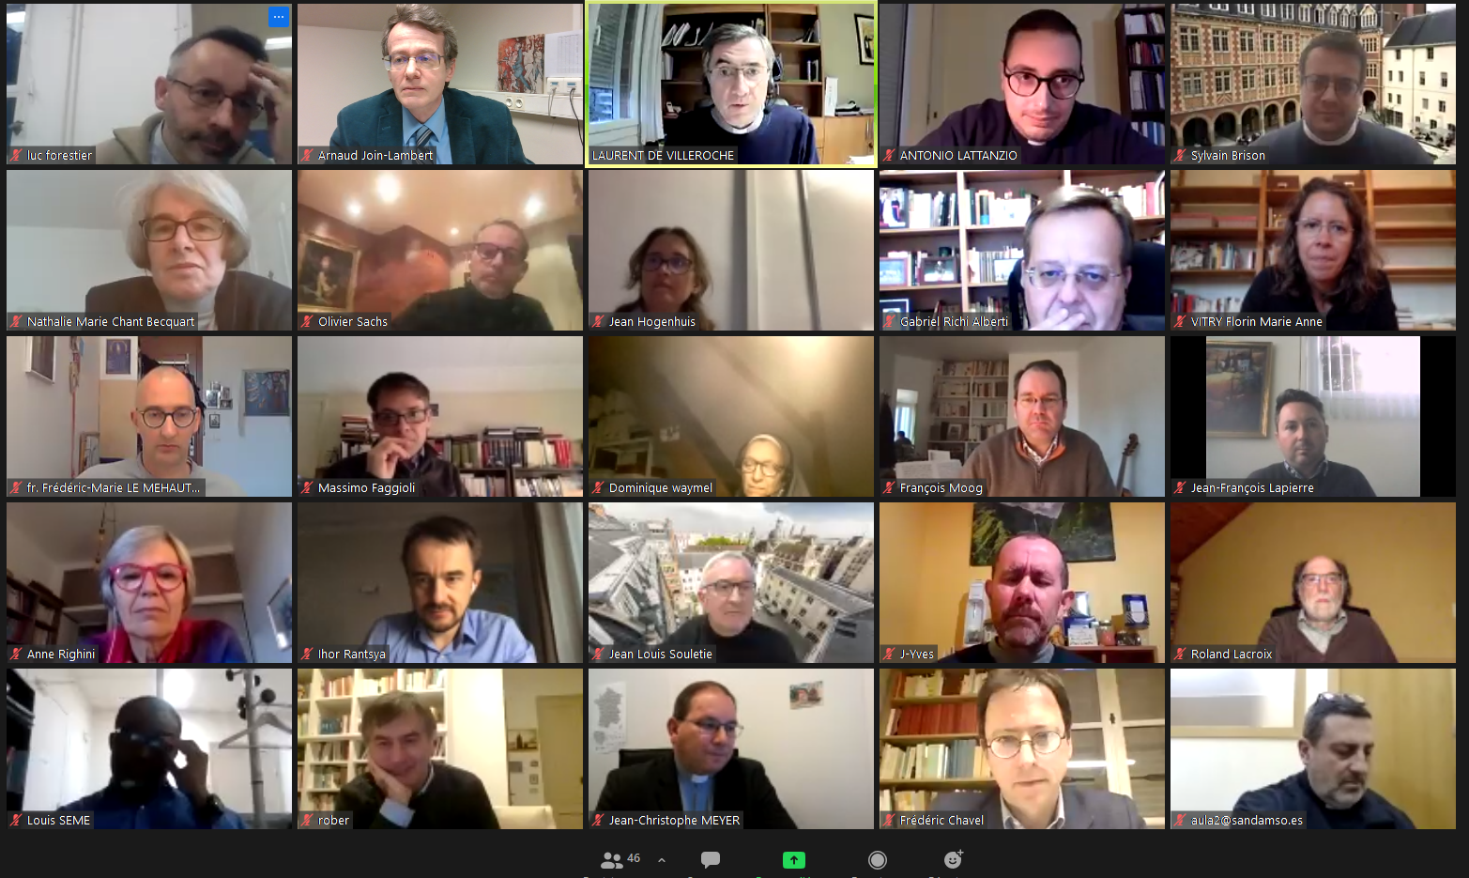
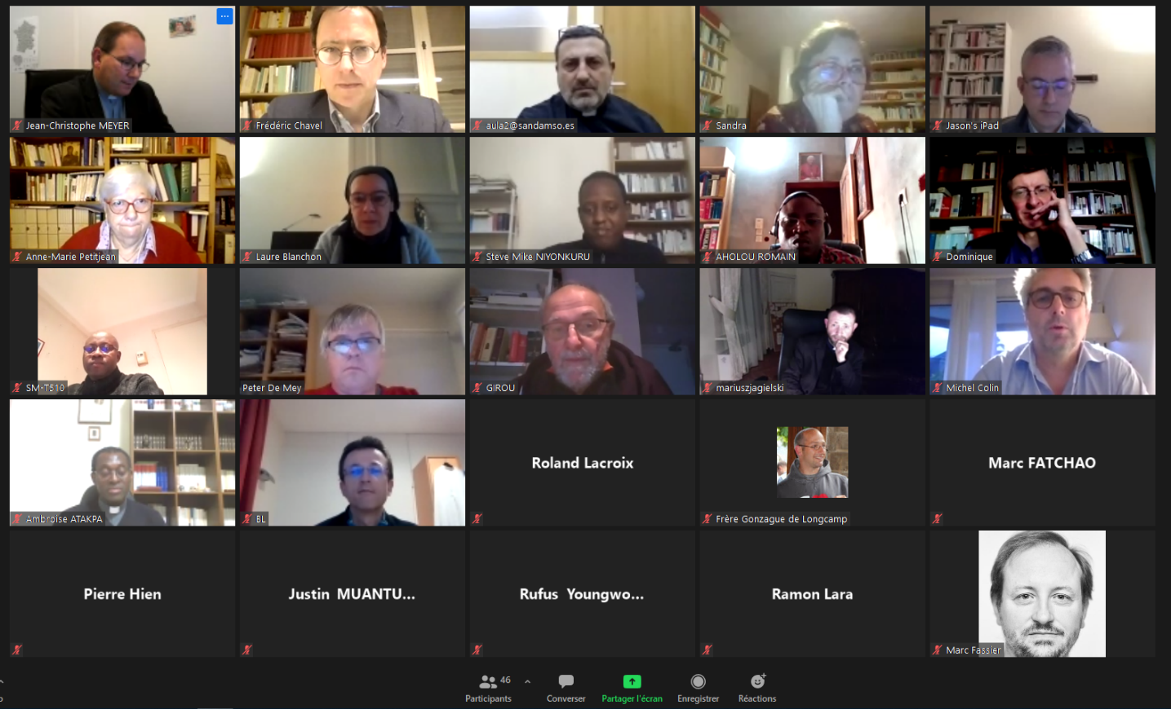
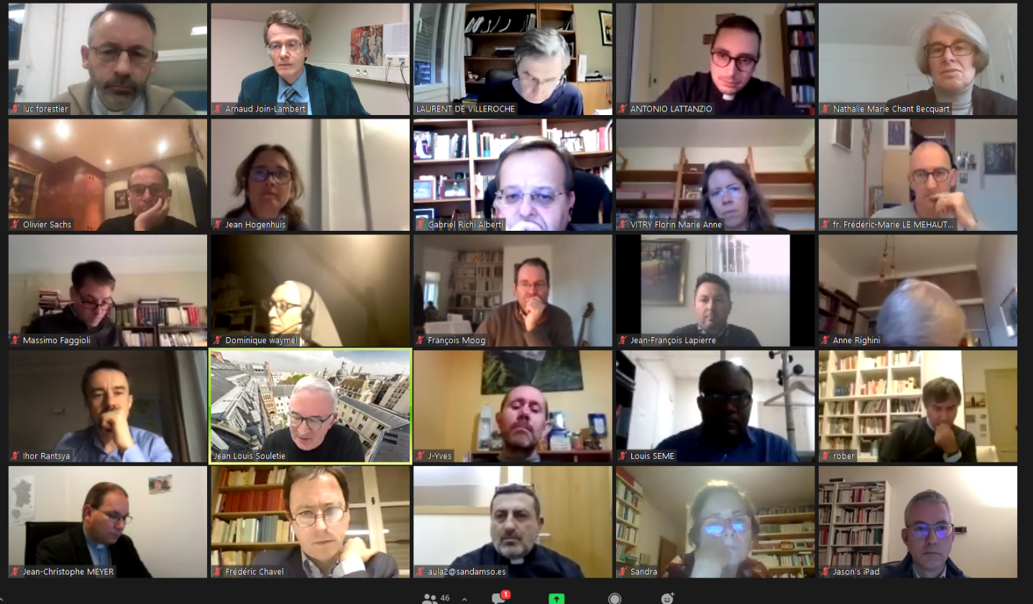

« Leçons du confinement pour l’Église », Études n° 4275 (octobre 2020) 79-90.
Thierry Bettler, « Le projet missionnaire de Reims », dans Lumen vitae, 75, 2020/4, p. 487-488.
Donc ici rien de pastoral a priori. Je renvoie pour cela au dossier “Covid-19, les réponses pastorales des Églises”, La Documentation catholique n° 253, 2020, p. 3-63.
Cf. Goffredo Boselli, « Une liturgie plus humaine », Études, n° 4269, mars 2020, p. 73-84.
A. Join-Lambert, “La mission chrétienne en modernité liquide. Une pluralité nécessaire”, Études n° 4241 (septembre 2017) p. 73-82.
Encyclique sur le développement des peuples Populorum progressio n° 13.
Christian Grethlein, Kirchentheorie. Kommunikation des Evangeliums im Kontext, Berlin, de Gruyter, 2018, 307 p.
Gérard Reynal, Le Père Liégé (1921-1979) : Un itinéraire théologique au milieu du 20e siècle, Paris, Cerf, 2010.
La notion existe en sciences liturgiques, pour l’histoire des rites.
« De nouveaux temps, de nouveaux besoins et une nouvelle génération exigent une nouvelle approche pour révéler Jésus-Christ aux jeunes et les accompagner dans leur croissance personnelle et spirituelle en tant que disciples. Nous encourageons une approche pastorale hybride multidimensionnelle qui nous permet, en tant qu'Église, de mieux répondre aux besoins sociaux, culturels, spirituels et religieux des jeunes. Elle comprend la formation de la foi dans : - les communautés de foi intergénérationnelles, - les communautés familiales, - les groupes selon leur phase de vie, et - groupes d'affinité. Il permet aux enfants et aux adolescents de participer à des expériences de communauté de foi avec toutes les générations et à des expériences de formation de la foi en famille - en équipant les parents pour qu'ils puissent partager leur foi à la maison et en s'engageant dans la pratique de la foi en famille. Il s'agit d'un mélange de plus en plus personnalisé d'une variété de micro expériences d'apprentissage, de méthodes d'apprentissage, d'apprentissage en groupe et individuel, numérique et virtuel ainsi qu'en présence avec l'objectif de grandir dans la foi. » https://diocesemontreal.org/fr/actualites/nouvelles/construire-approche-pastorale-hybride (mis en ligne le 20/7/2020)

